基隆市和平國小107學年度第一學期六年級交通安全教案

- 課程實施時間: ■ 上學期 ( 月 日~ 月 日)
□ 下學期 ( 月 日~ 月 日)
- 融合領域： 健體領域

課程名稱：認識交通標誌
授課年段 | 六年級 | 教學時間 | 一節課
設計理念 | 注意交通安全是大人常叮嚀小孩的話語，但生活中卻常見大人騎著摩托車沒戴安全帽、放學接小孩時超載等情景，這些不都是「說到沒做到」且危害自己及他人安全的違規事件‧所以我們希望透過「交通安全」教學設計，使學生為了自己、家人和他人將交通安全的觀念牢記，並也期待學生能提醒家人，將交通安全的觀念真正落實在日常生活中。
學習目標 | - 認知部分：了解交通安全的重要性，並且學習禮讓他人的公民品格。  - 情意部分：能感受違規事項可能帶來的不便或傷害，並且設身處地的為他人著想。  - 技能部分：能清楚分辨各項交通標誌之意義和用途。
學習活動流程 | 一、「交通安全標誌投影片」欣賞：  - 引導同學觀看交通安全號誌教學投影片，並且進行講解說明。  - 在進行完教學的部分後，由同學填寫學習單，以驗證教學效果，並針對學生不懂的部分再次加強。  二、綜合討論：  - 各組同學分組討論學習單上各項問題，並派代表上台分享。  - 老師分享自己的經驗，並引導同學遵守交通規則和標誌的重要性；要設身處地去為其他人著想。一分體諒，一分溫暖。

______年 班 號 姓名：________________

嗨！我們是標誌家族，平時立在大馬路旁，不畏風雨。你們認識守護大家生命安全的我們嗎？請把我們的面孔和名稱連接起來，一起來認識我們喔。

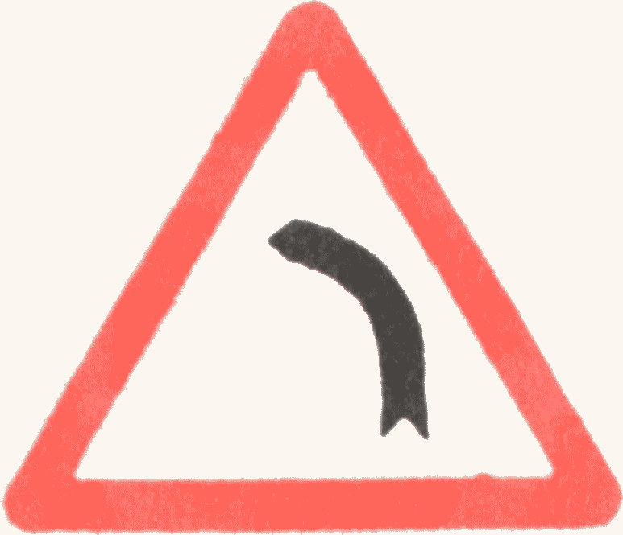
岔路
隧道
行人專用
禁止腳踏車進入
無柵門鐵路平交道
道路施工
禁止停車
當心行人
禁止行人通行
加油站
慢行
道路封閉
當心兒童
左彎
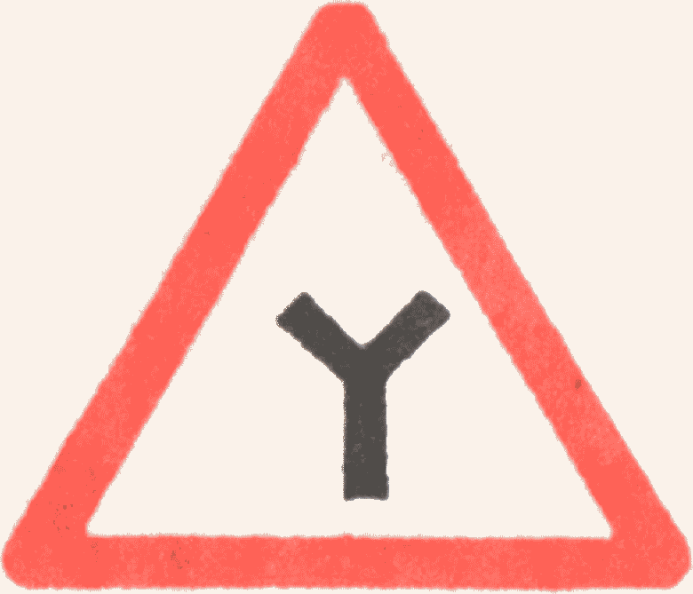
● 
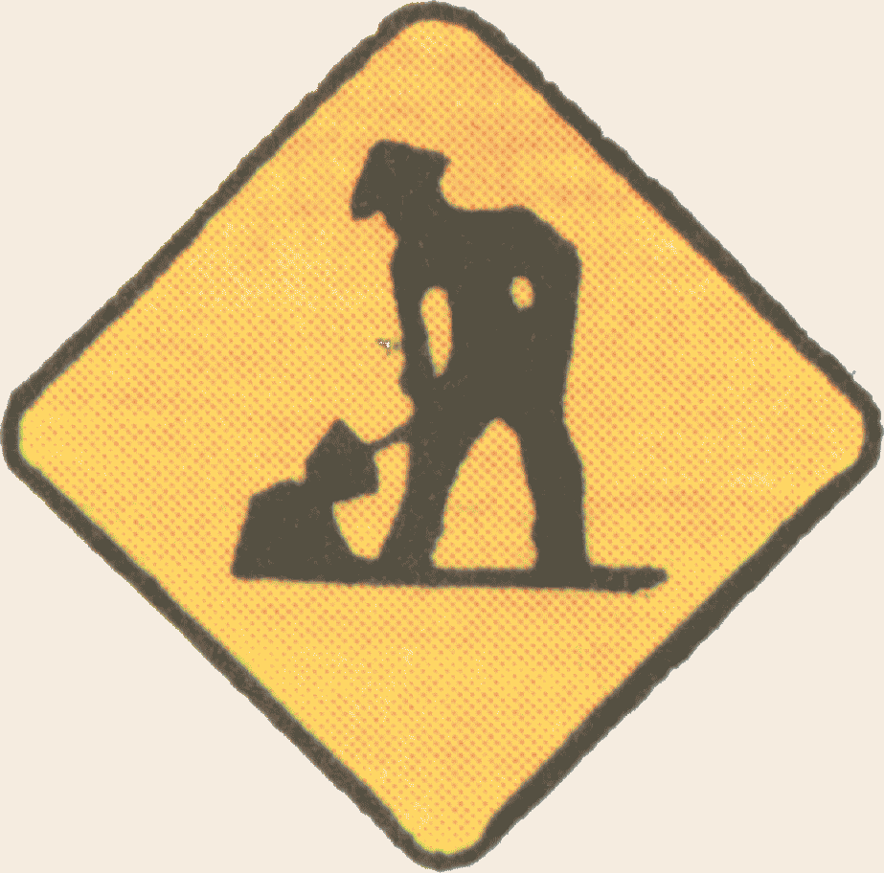
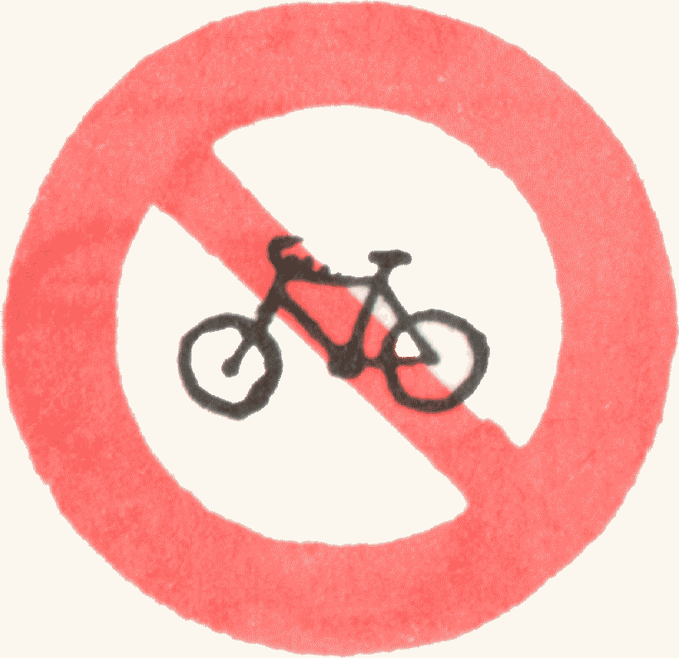
● 

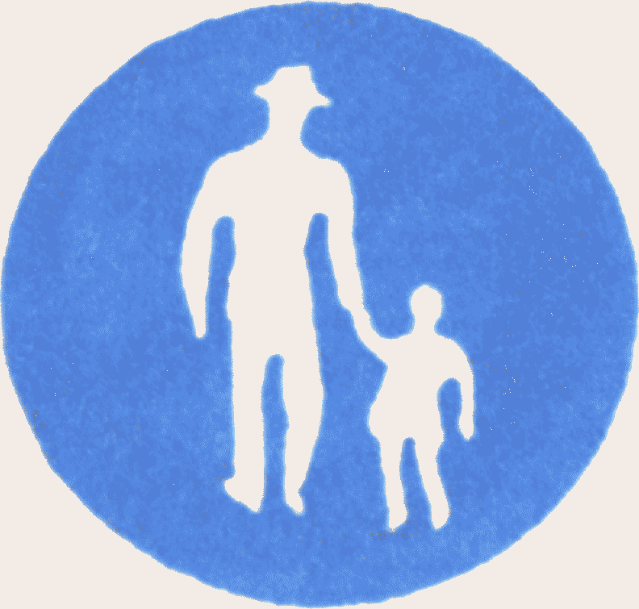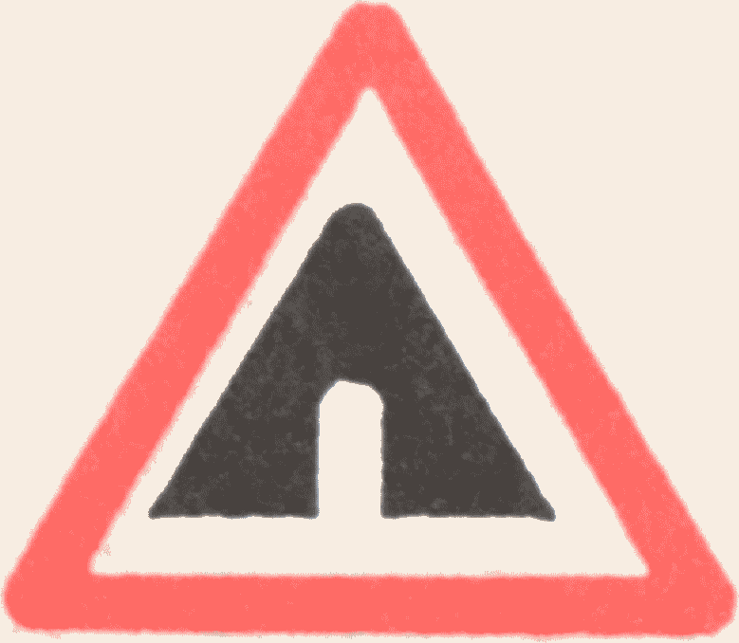
● 

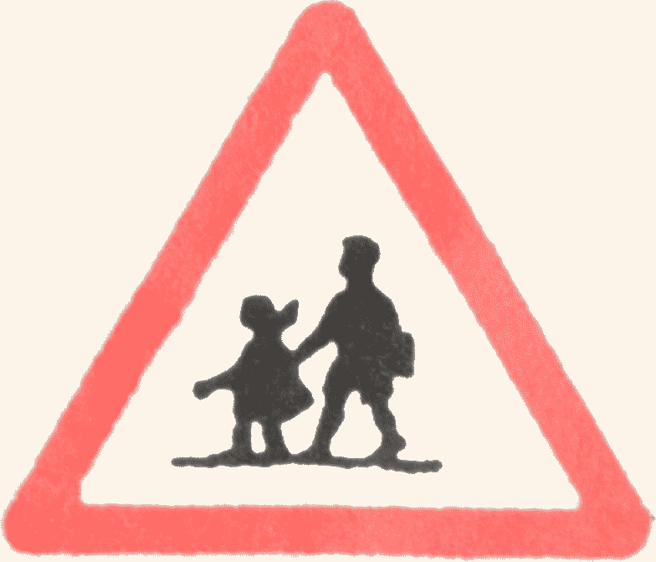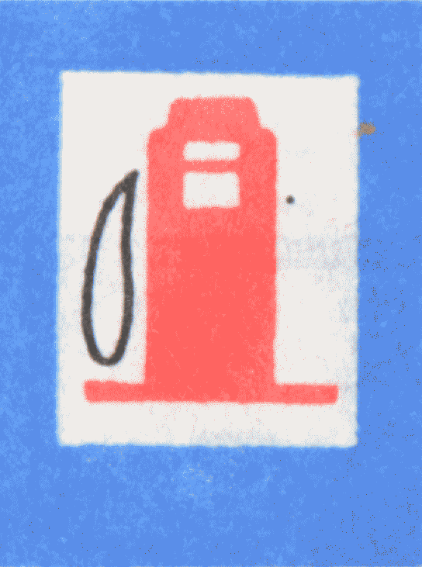

● 

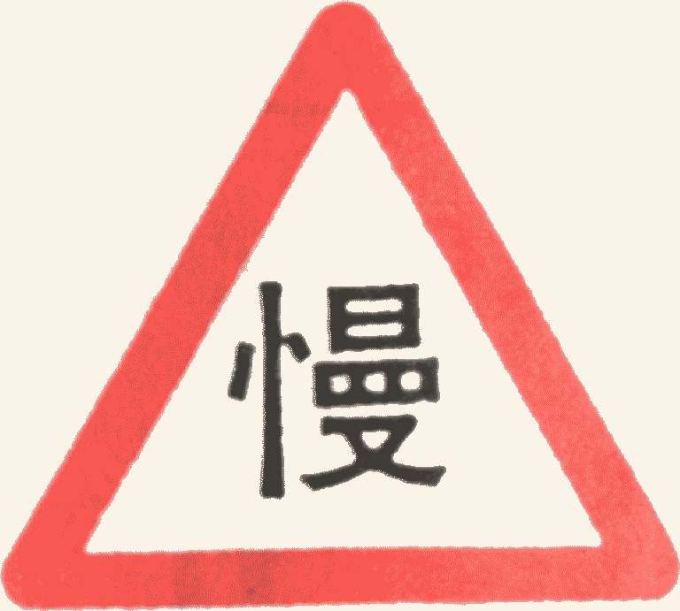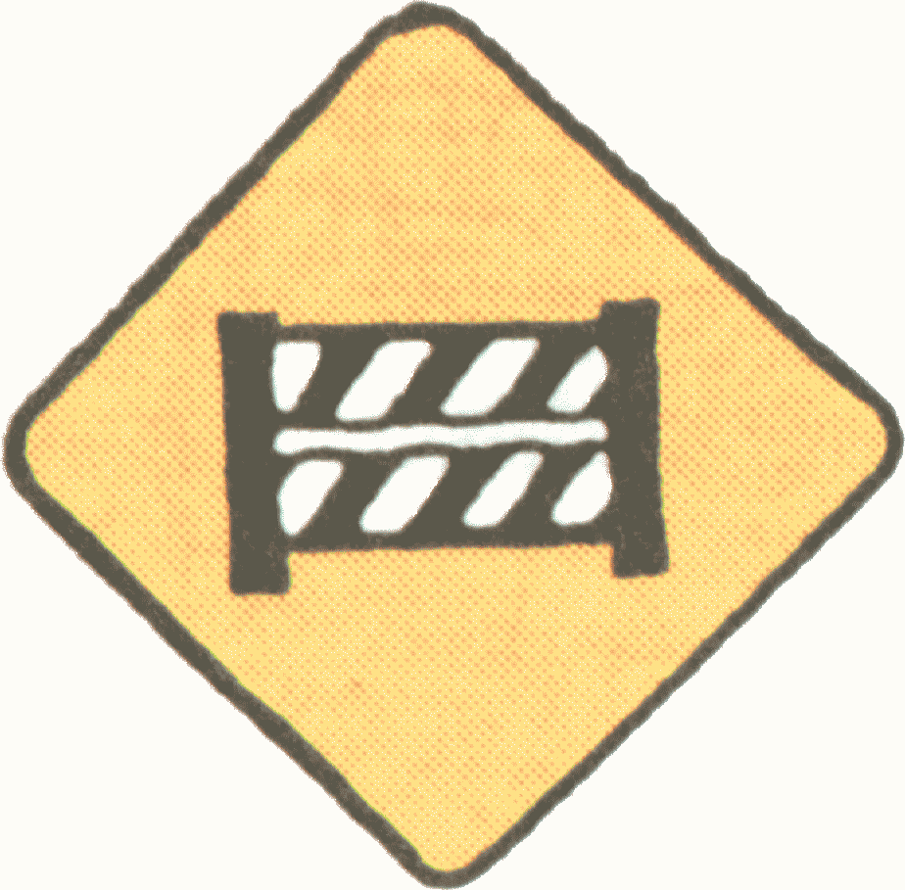
● 

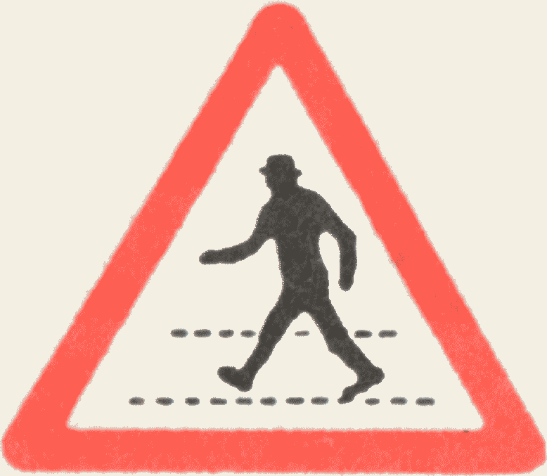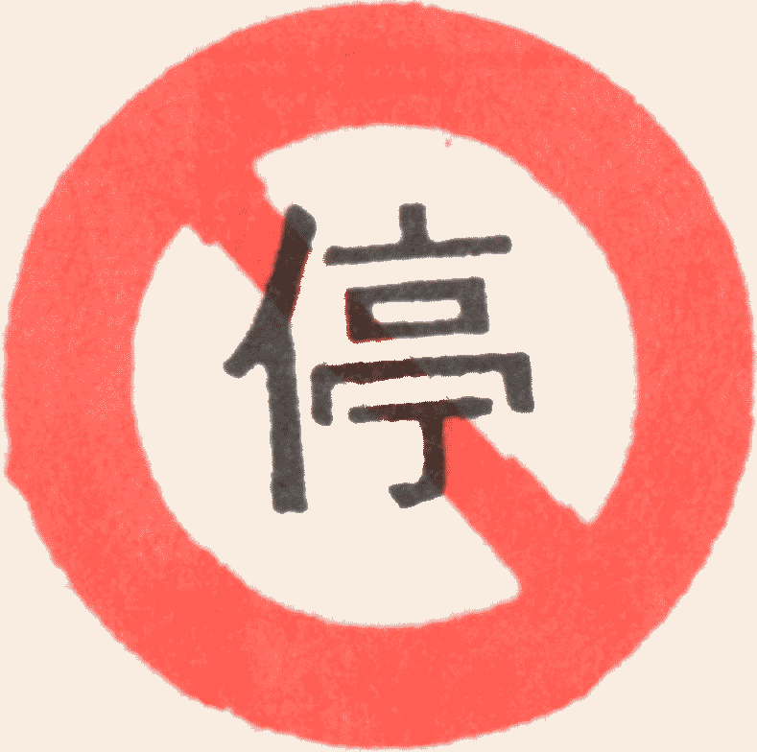

● 

______年 班 號 姓名：________________

嗨！我們是標誌家族，平時立在大馬路旁，不畏風雨。你們認識守護大家生命安全的我們嗎？請把我們的面孔和名稱連接起來，一起來認識我們喔。

岔路
隧道
行人專用
禁止腳踏車進入
無柵門鐵路平交道
道路施工
禁止停車
當心行人
禁止行人通行
加油站
慢行
道路封閉
當心兒童
左彎

● 

● 

● 
● 

● 

● 

